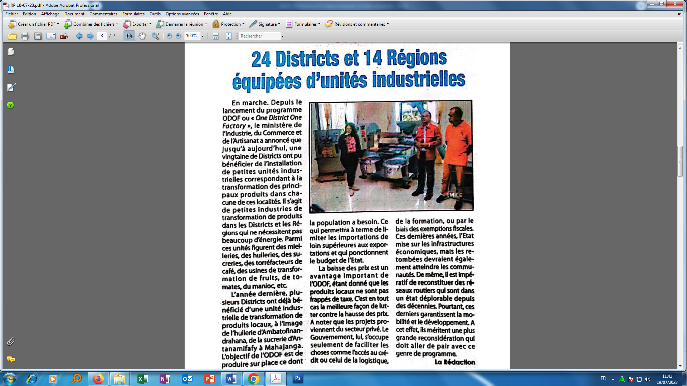

**SOURCE  : La Vérité**

**AUTEUR : La Rédaction**

**DATE  : 18 Juillet 2023**